mantenimiento



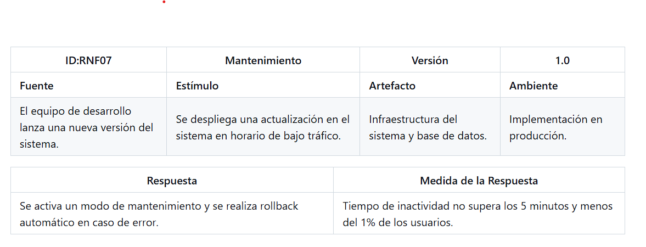

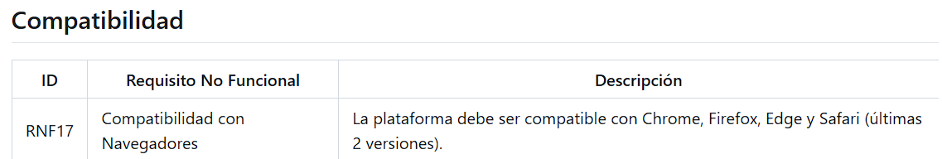

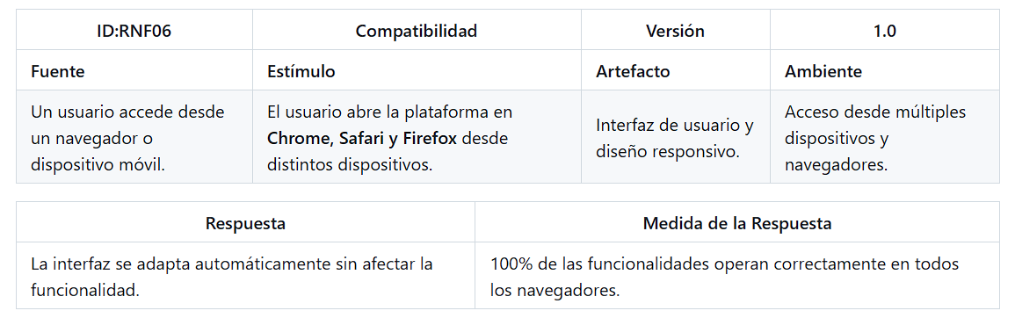

Usabilidad



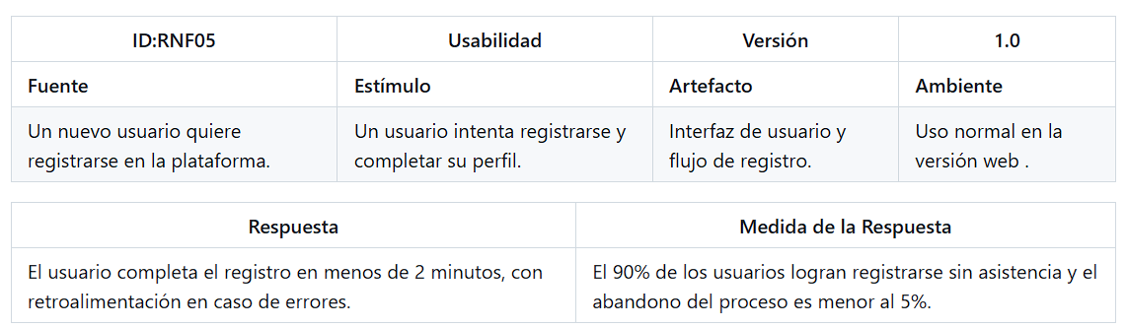

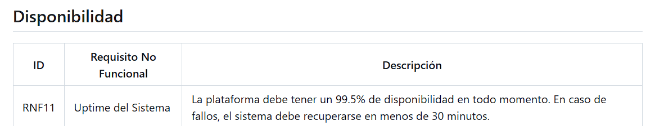

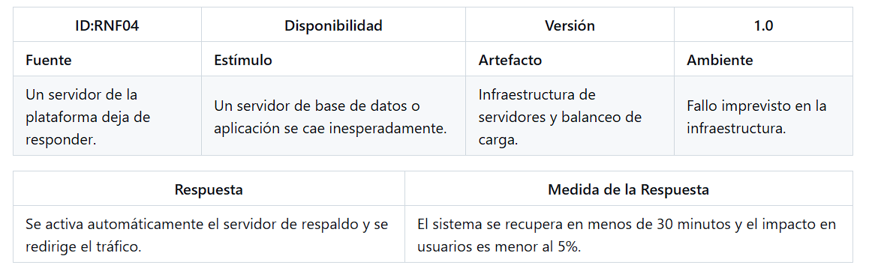

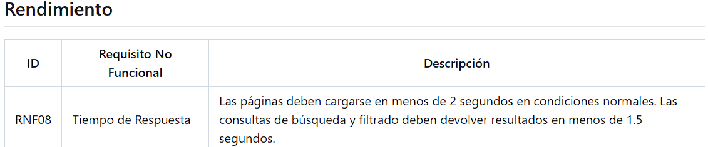

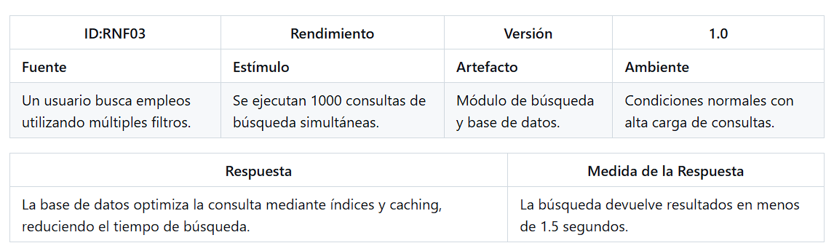

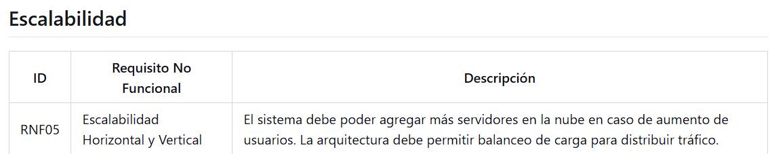

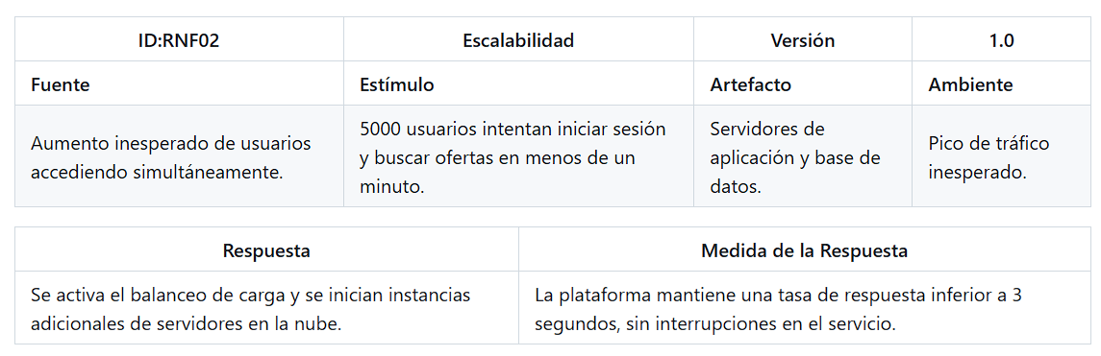

Seguridad



